**家庭财务管理系统软件概要设计和详细设计**

**1**、引言

**1**．**1** 编写目的

本家庭理财管理系统模块是为了实现家庭理财管理而设计的，通过试用本系统，可以更加有效的管理家庭理财信息，其中包括用户的基本信息收入信息，支出信息，理财信息并且具有信息的增加，查询，修改等功能

**1**．**2** 背景

说明：

**a**．家庭理财管理系统；

**b**．问题提出者：学校老师。开发者：程春林、用户以及将运行该软件的计算站。

**1**．**3** 定义

用户的基本信息：各项信息，姓名，性别，出生等。

用户的收入信息：收入信息，保存，添加，修改

用户的支出信息：支出信息，保存，修改，添加，删除。

用户理财信息：理财信息，股票，基金，债券，保存，修改，删除。

基本信息查询，收入信息查询，支出信息查询，理财信息查询。

**1**．**4** 参考资料

《软件工程》，《**java** 设计》，《**java api** 文档》

**a**．属于本项目的其他已发表文件；

**b**．本文件中各处引用的文件、资料，包括所要用到的软件开发标准。列出这些文件的标题、文件编号、发表日期和出版单位，说明能够得到这些文件资料的来源。

**2**、总体设计

**2**．**1** 需求规定

数据精确度

A ）系统输入数据必须按照规定的格式输入，否则系统提示错误或不给予响应。

B ）查询要保证查全率， 根据要求系统采取两种查询方式，直接查询和模糊查询。

时间特性

用户的操作响应时间应在2 秒以内。

适应性

系统能在以上提到环境下很好运行。

**2**．**2** 运行环境

**2.2.1** 硬件环境

客户**PC** 机**:**

**Pentium** 级处理芯片，内存建议**128M** 以上，**256** 色**,800*600** 的兼容显示器

服务器**:**

**Pentium 4** 以上处理芯片，内存**1G** 以上

**2.2.2** 软件环境

客户PC 机:

Windows XP/2000/2003 服务器: SQL Server 2000或以上

**2**．**3** 基本设计概念和处理流程

**2**．**4** 结构

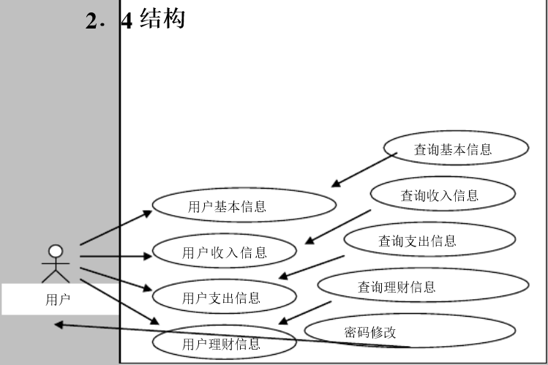

**2**．**5** 功能器求与程序的关系

本条用一张如下的矩阵图说明各项功能需求的实现同各块程序的分配关系：

**2**．**6** 人工处理过程

人工录入相关的信息。

**2**．**7** 尚未问决的问题

理财信息的自动化升级问题如股票的图形表示，基金的图形化表示。

**3**、接口设计

用户输入接口，输出接口

**3**．**1** 用户接口

说明将向用户提供的命令和它们的语法结构， 以及软件的回答信息。

**4**、运行设计

**4**．**1** 运行模块组合

本系统的四种模块之间形成相互关联的关。

**4**．**2** 运行控制

控制方式简单明了，见说明。

**4**．**3** 运行时间

说明每种运行模块组合将占用各种资源的时间。

**5**、系统数据结构设计

**4.1** 静态数据

用户登陆名称

系统登录密码

各数据库所在位置

系统分析原始数据

**4.2** 动态数据

输入数据： 菜单选项， 提交筛选条件， 新建、更新记录项。

输出数据：由查询关键字确定的数据库记录集合。

内部生成的数据：用户登陆产生的数据、中间查询结果。各数据库内各项显示数据，系统时间。

**4.3** 数据库描述

**1**）系统用户表：此表用于存放系统使用用户的信息，密码等。

**2**）成员收入表：此表用于存放用户的收入信息。

**3)** 成员支出表**:** 此表用于存放用户的支出信息。

**4**）理财表：用于存放用户的理财信息。

**5**．**1** 逻辑结构设计要点

**.1** 功能描述

系统用户信息管理：管理系统所有用户及其权限设置

**1**．用户帐号分配： 为系统用户分配帐号。

**2**．用户权限管理**:** 为登陆系统的分配用户权限以及修改用户权限。

**3**．验证用户登陆： 验证即将登陆系统用户的用户名和密码正确性。

收入信息管理： 管理系统所有收入信息

**1**．收入信息查询： 查询全部收入信息**.**

**2**．收入信息录入： 录入收入基本信息。

**3**．收入信息修改： 修改收入的基本信息。

支出信息管理： 管理系统所有支出信息

**1.**支出信息查询**:** 查询支出信息

**2**．支出信息录入： 录入系统所有支出信息。

**3**．支出信息修改： 修改所有支出信息。

理财信息管理：

１． 理财信息查询： 查询理财信息。

２． 理财信息录入： 录入系统所有的理财信息。

３． 理财信息修改： 修改理财信息。

给出本系统内所使用的每个数据结构的名称、标识符以及它们之中每个数据项、记录、文卷和系的标识、定义、长度及它们之间的层次的或表格的相互关系。

**5**．**2** 物理结构设计要点

**6.1** 数据精确度

**A**）系统输入数据必须按照规定的格式输入， 否则系统提示错误或不给予响应。

**B**）查询要保证查全率， 根据要求系统采取两种查询方式，直接查询和模糊

询。

保证系统容错性和稳定性**,**运行时若出现不可修复的错误**,**也应保证数据安全

